Dashboard EMQX

* Cara Running

Masuk ke emqx/bin lalu CMD

Ketikan Perintah

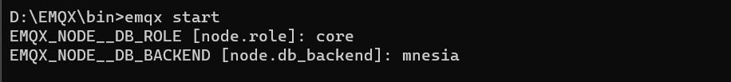

* Akses menggunkan ip windows dan port

<http://192.168.89.111:18083>

Setting Raspberry Pi

* Download the emqx repository

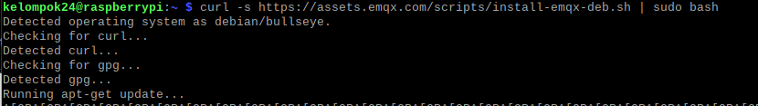

* Install EMQX



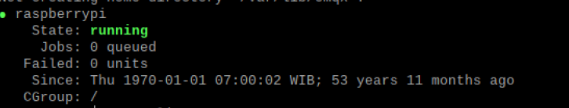



* Run EMQX dari Rasoberry



* Buka dashboard

raspberrypi:18083

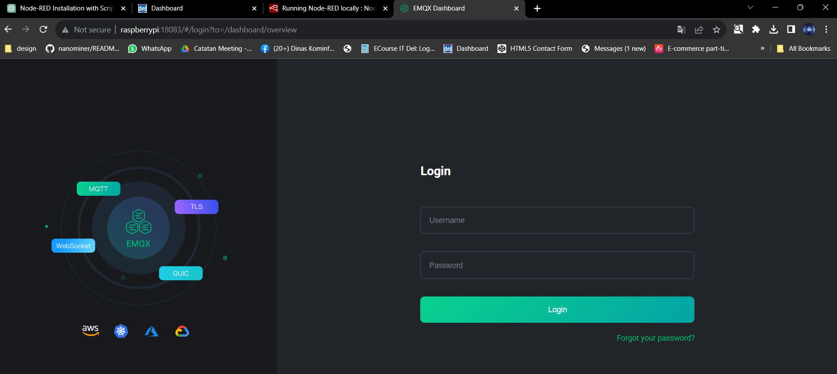

Admin

Kelompok24

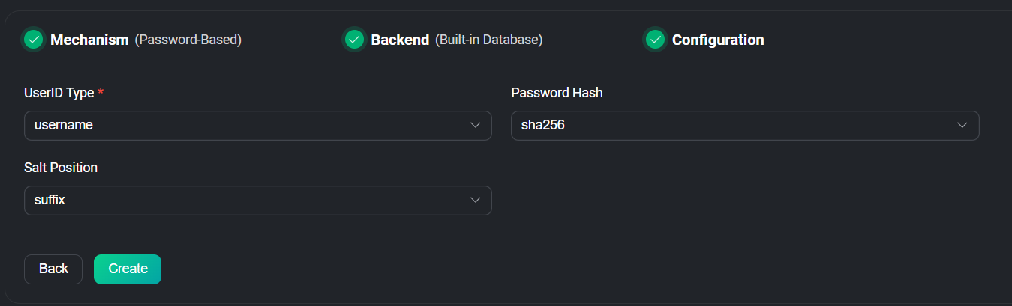

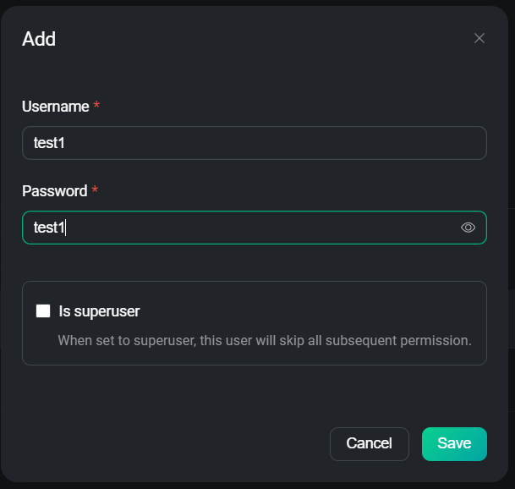

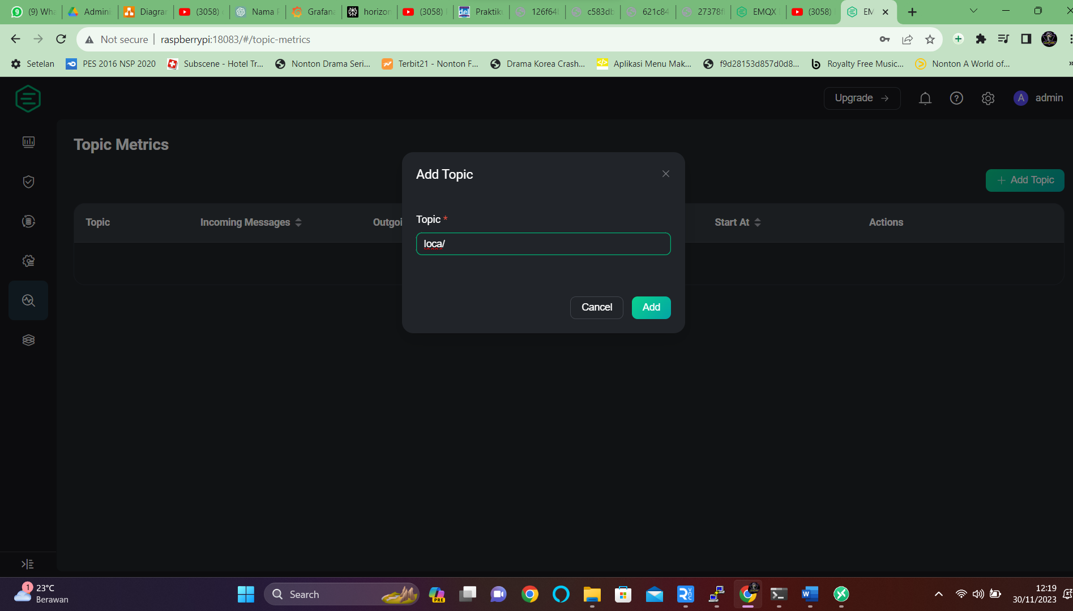

Setting MQTTX

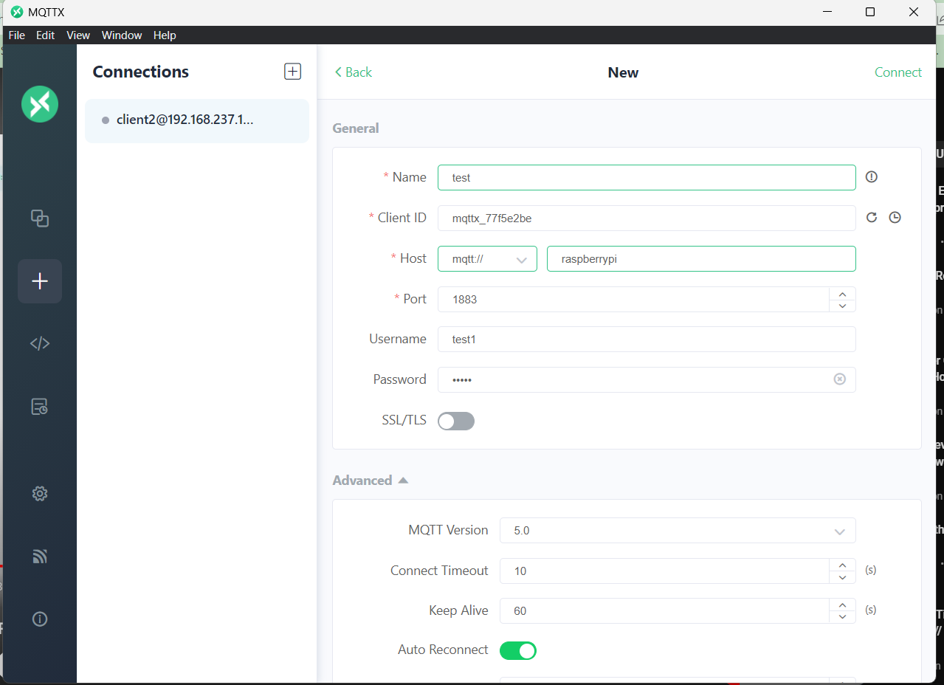

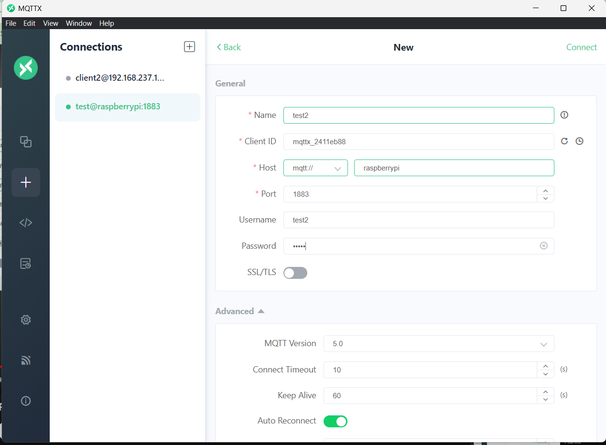

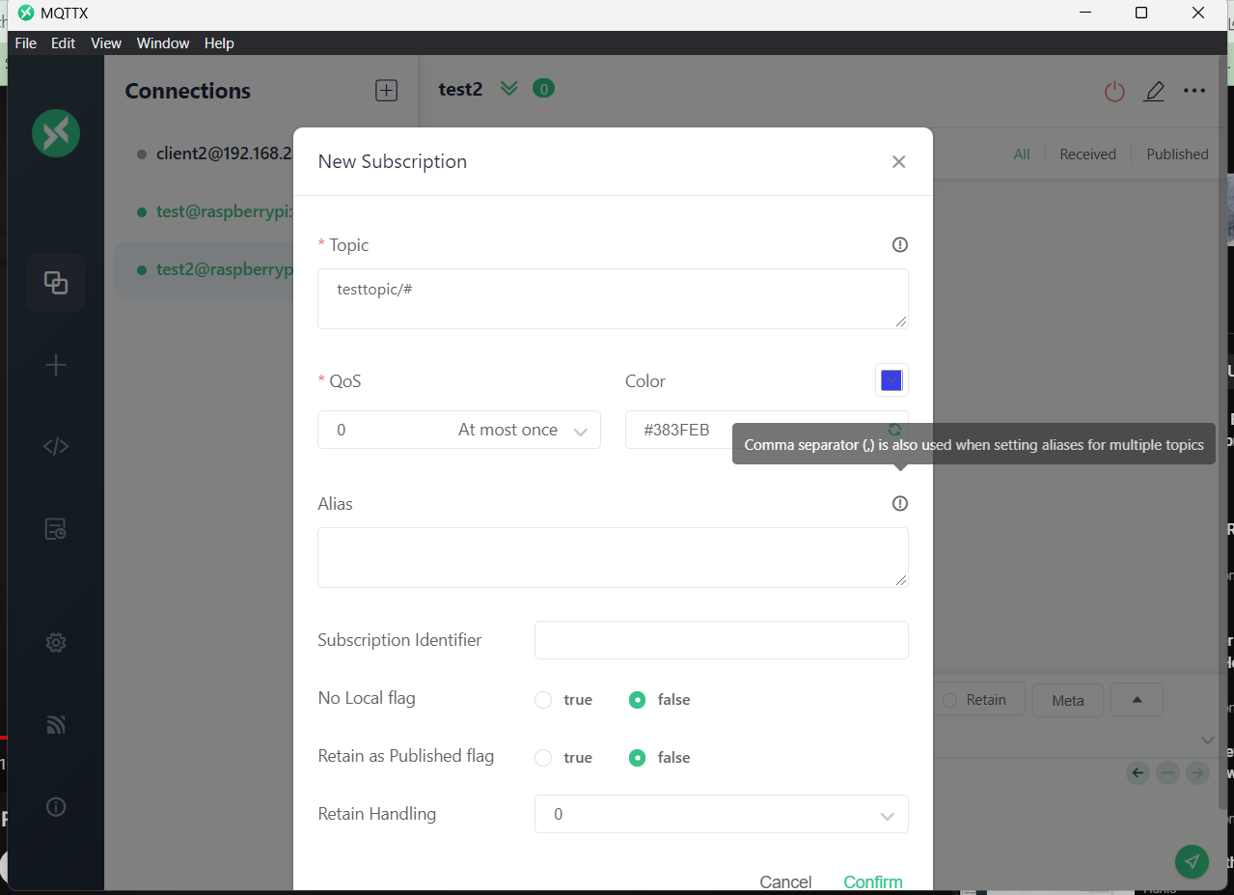

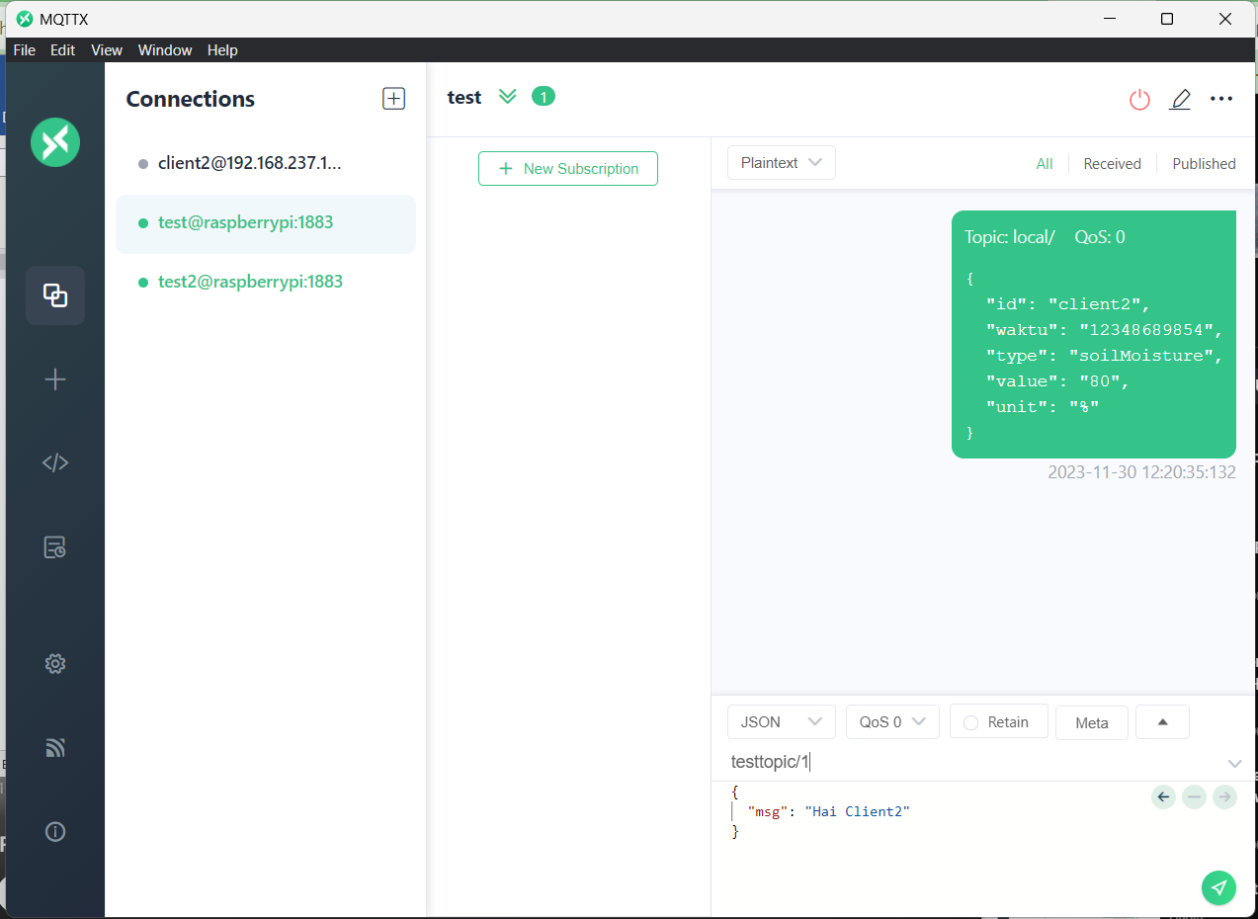

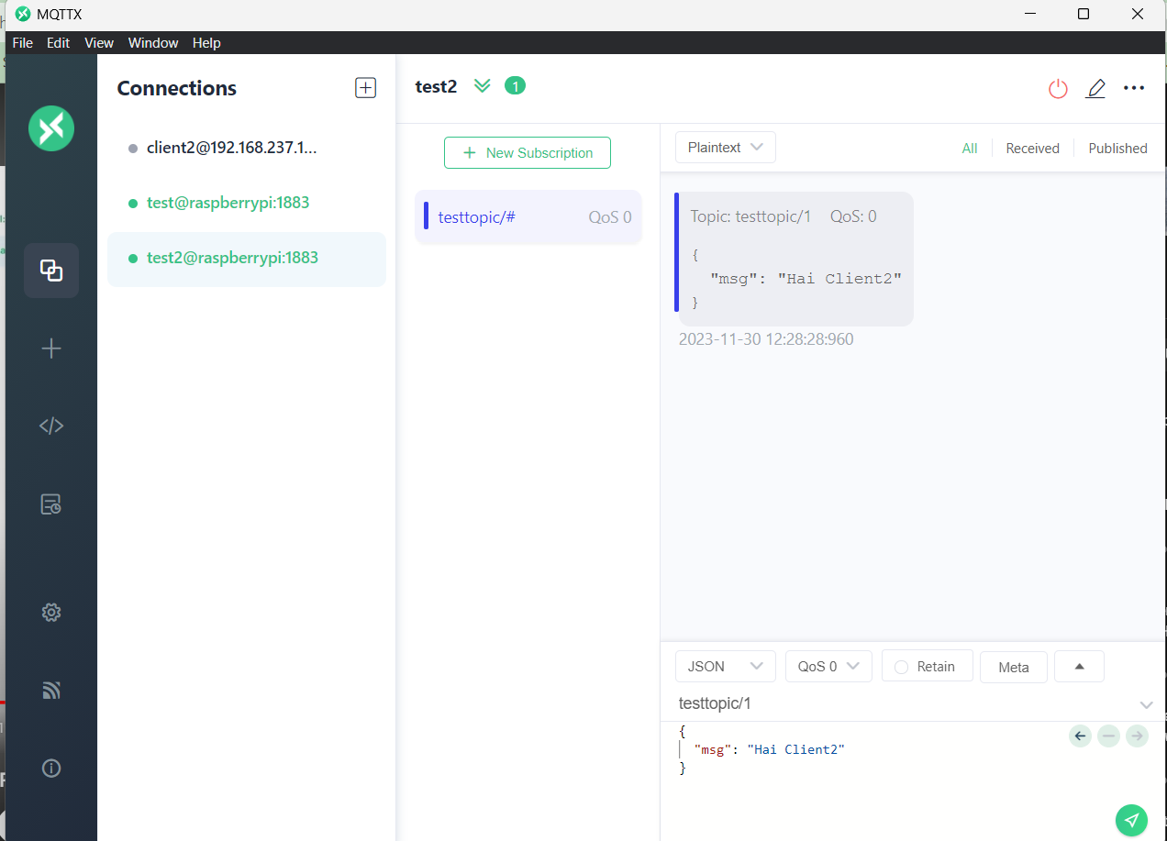

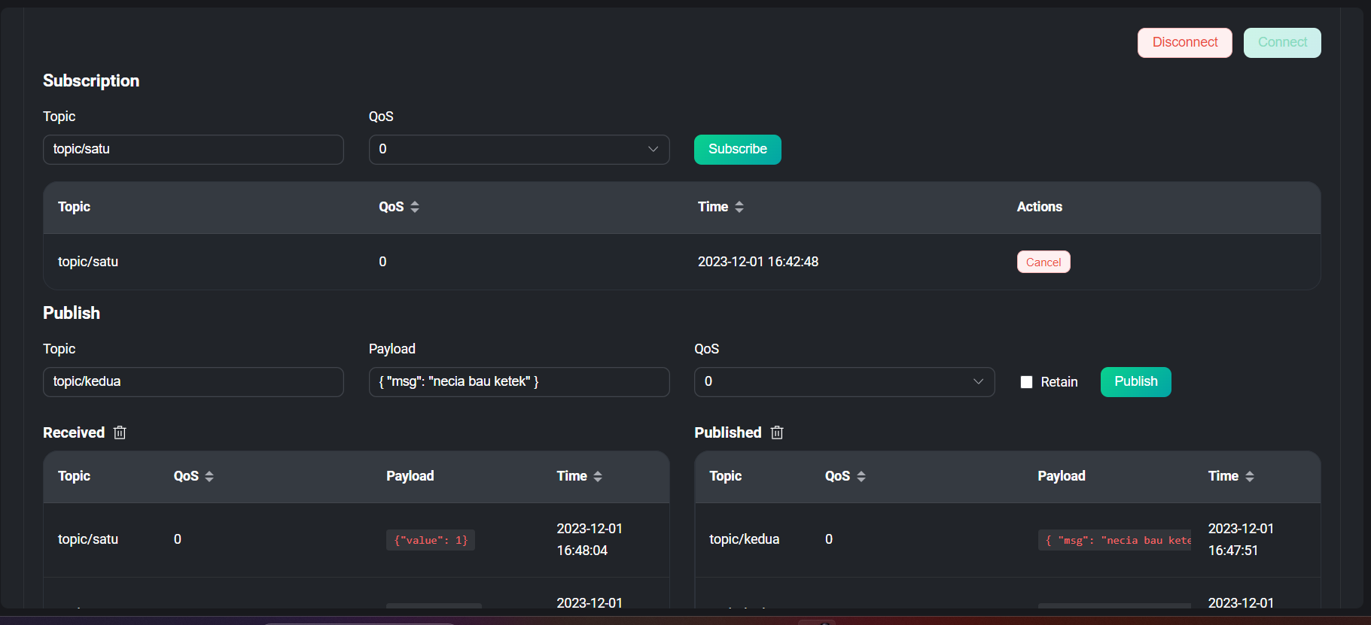

Install nodejs



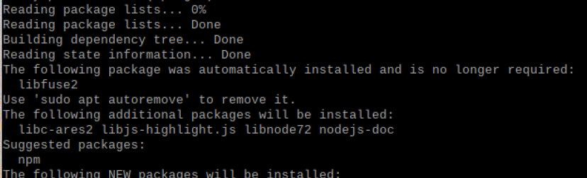

Install npm

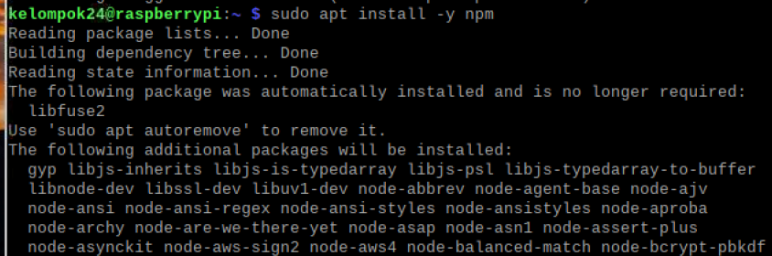

Install node red



Settingan Node Red

bash <(curl -sL <https://raw.githubusercontent.com/node-red/linux> installers/master/deb/update-nodejs-and-nodered)

node-red-start > untuk running

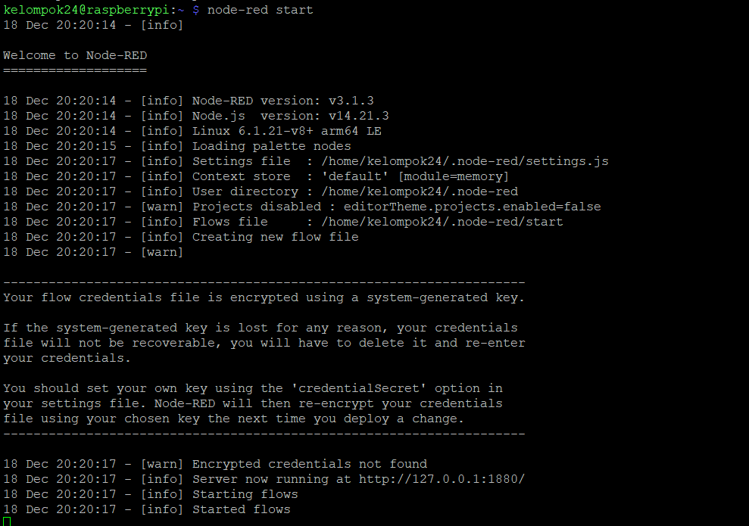

Untuk membuka

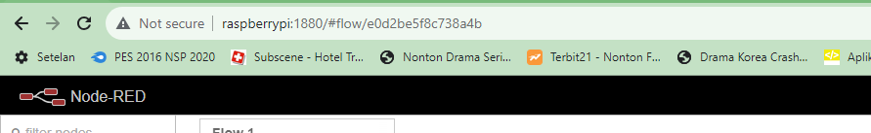

Untuk mqtt in

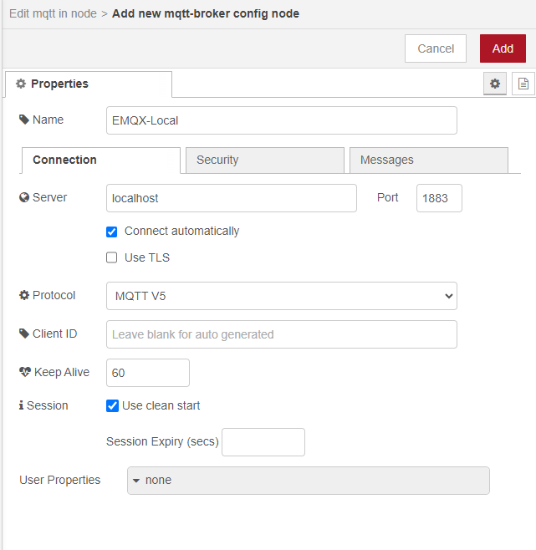

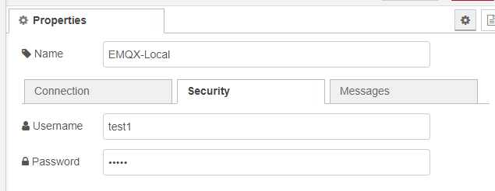

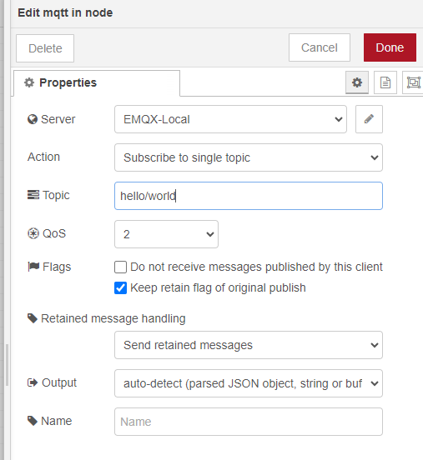

Mqtt out

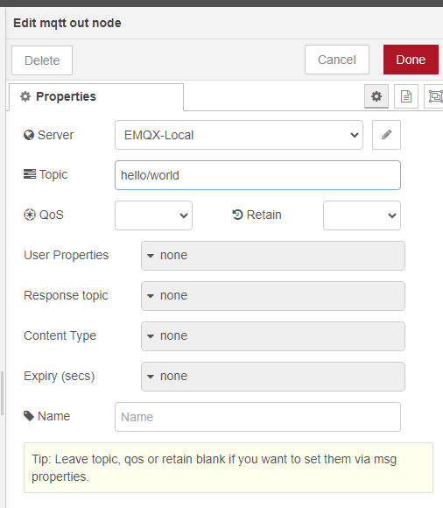

Setting influxdb

Cara install dan running

wget -qO- https://repos.influxdata.com/influxdb.key | sudo apt-key add –

echo "deb https://repos.influxdata.com/debian stretch stable" | sudo tee /etc/apt/sources.list.d/influxdb.list

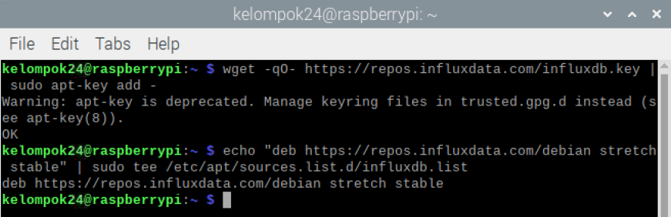

Sudo apt update

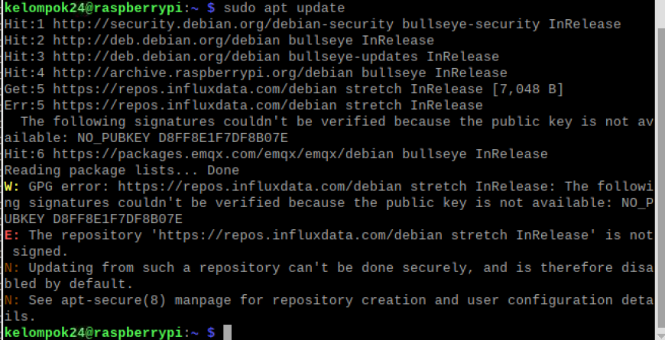

Sudo apt install influxdb



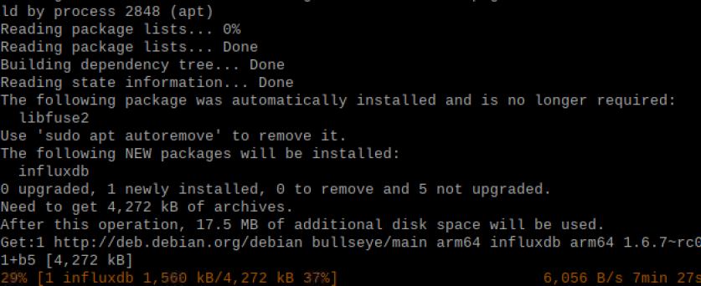

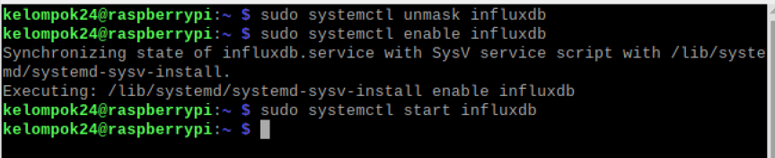 

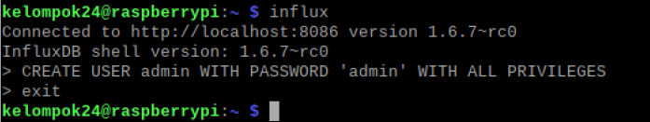

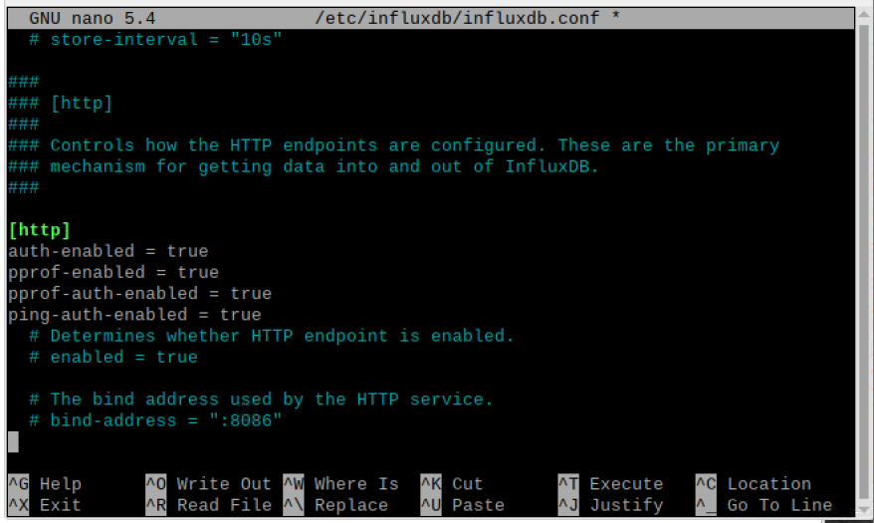

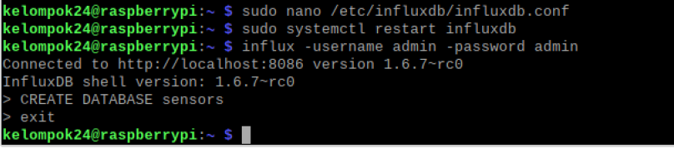

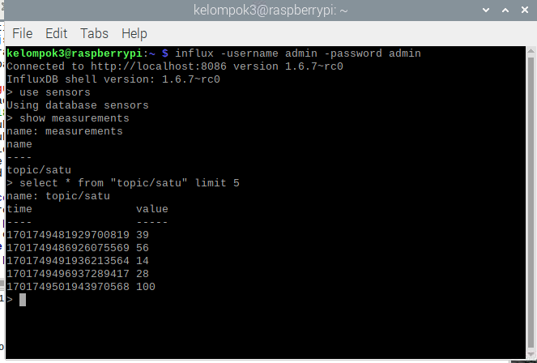

Setting Grafana

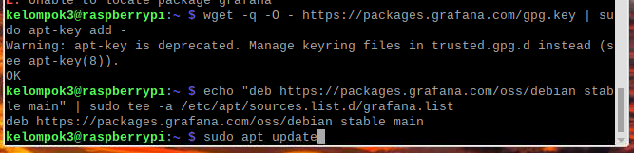



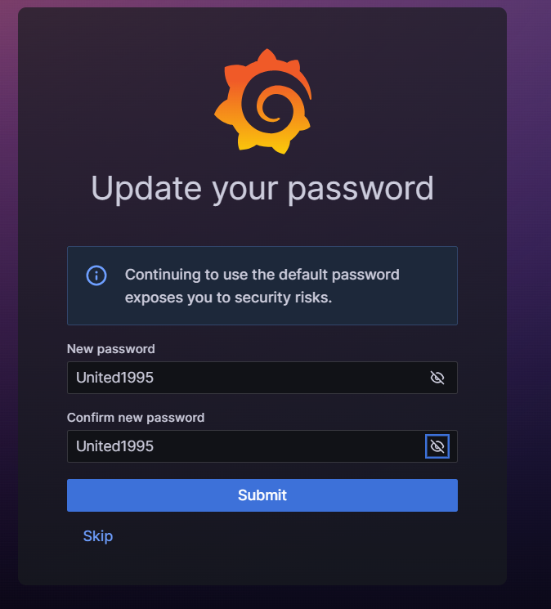

Settingan Fix

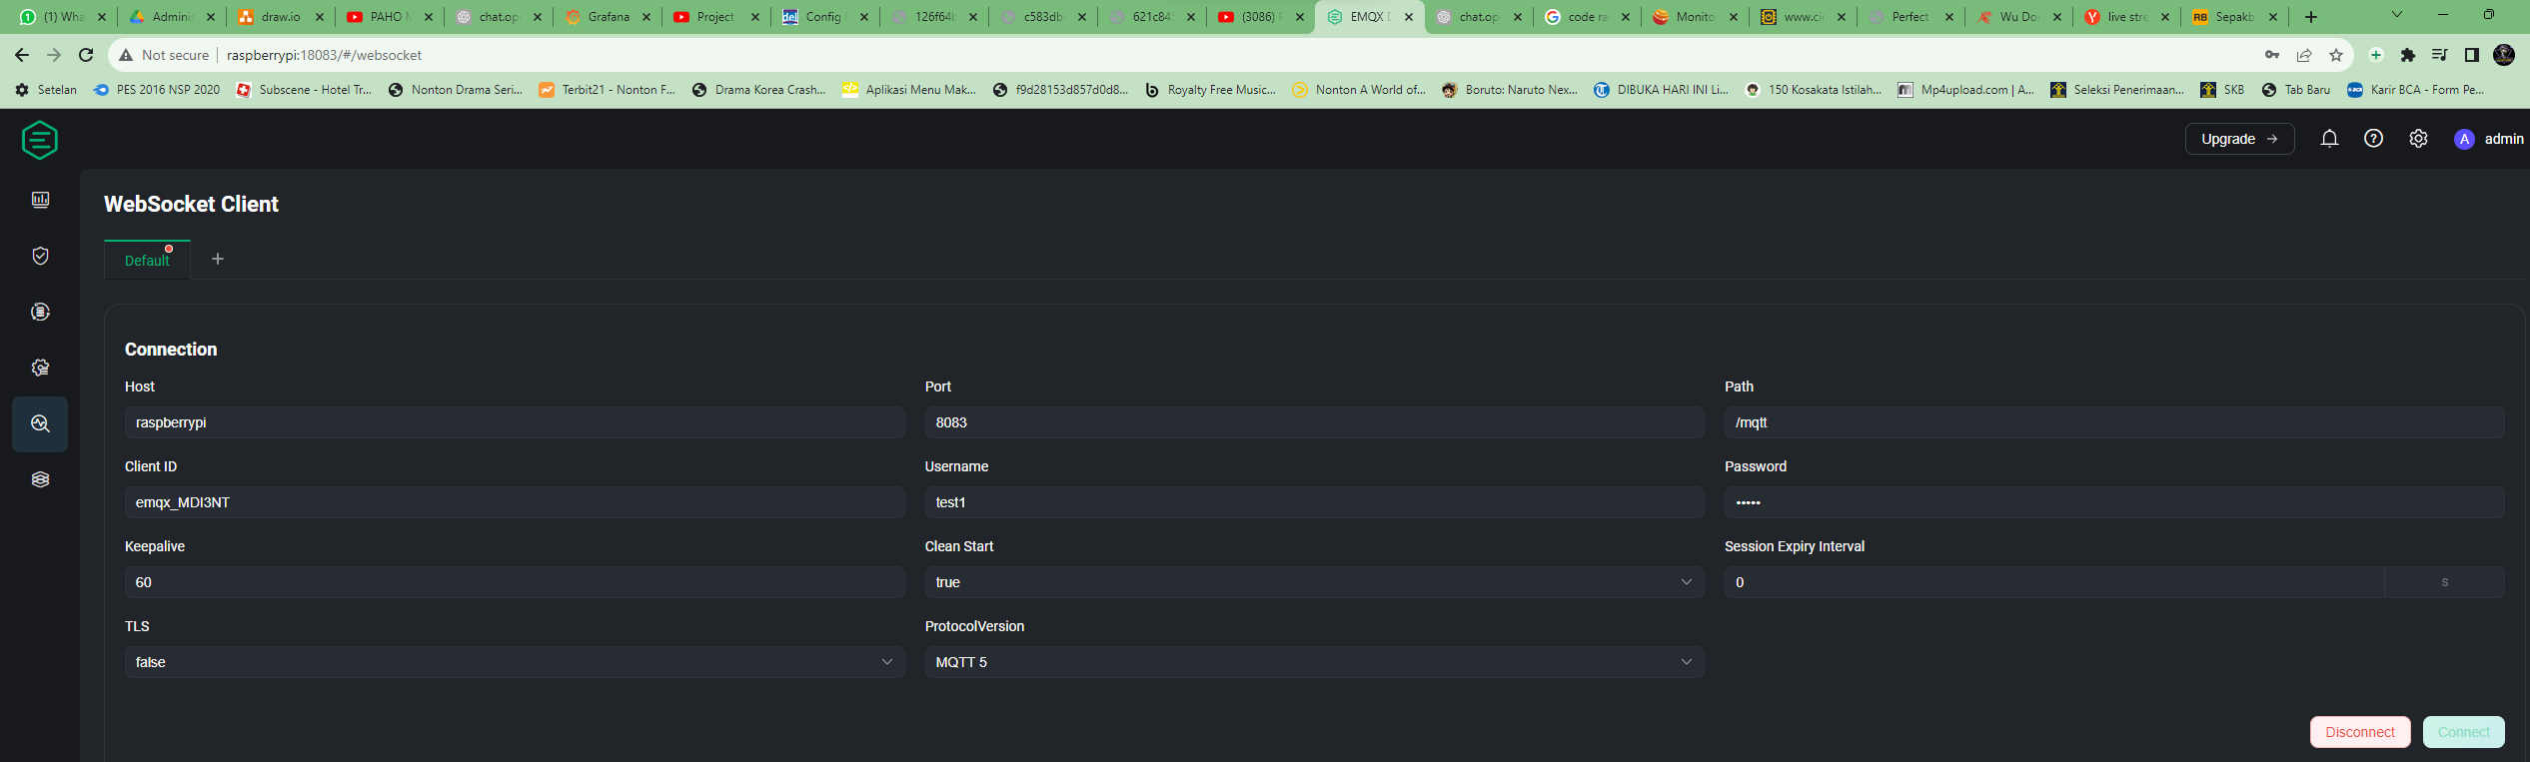

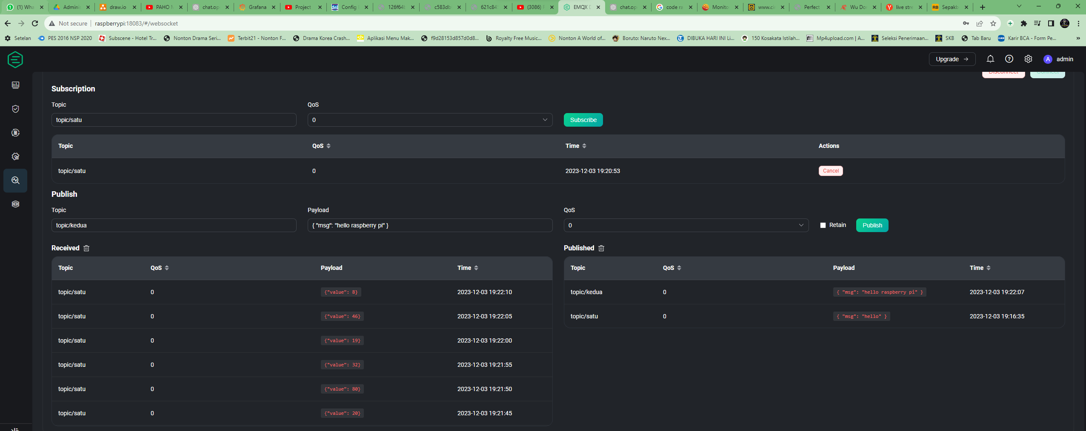

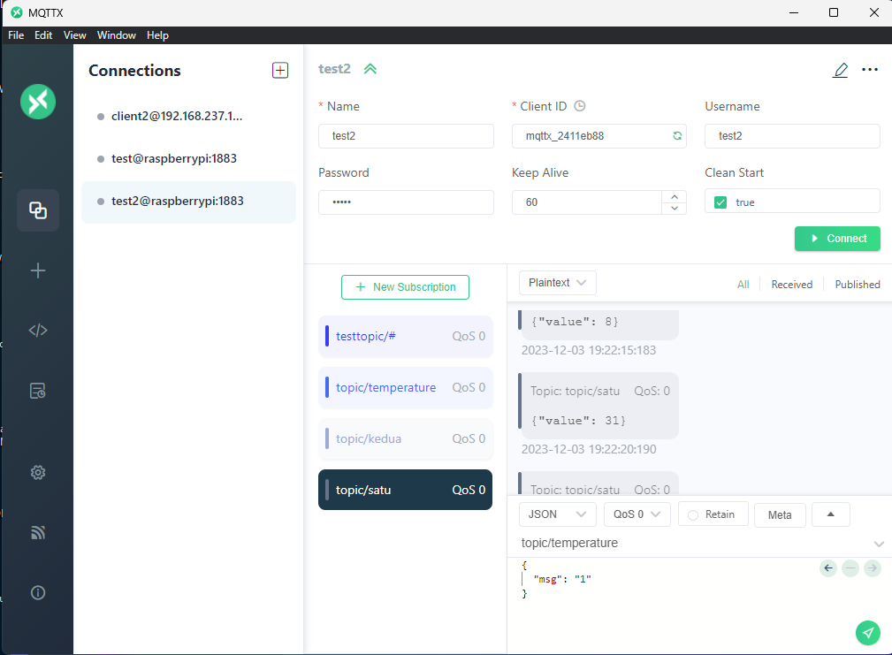

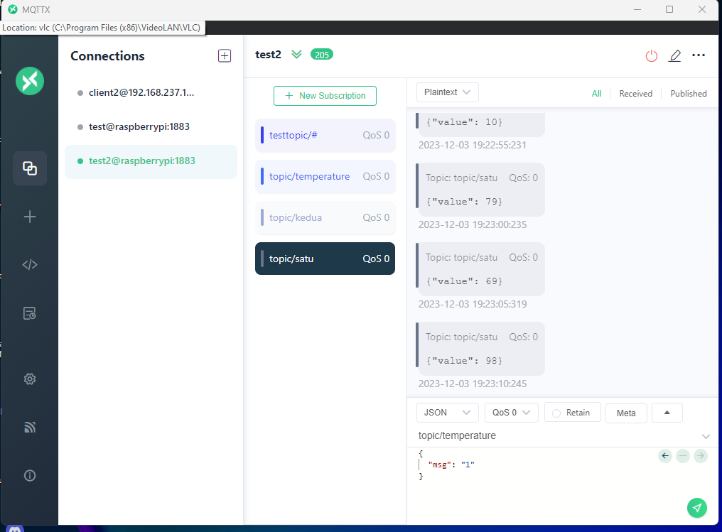

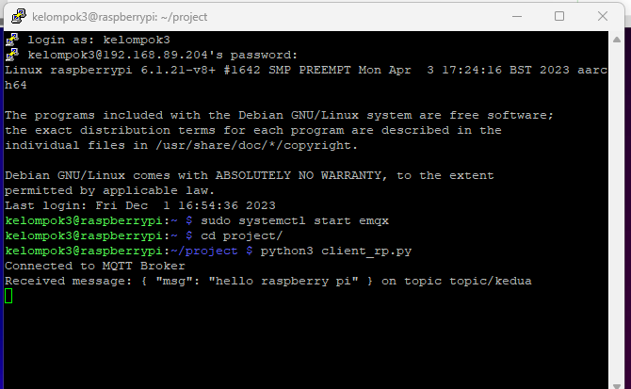

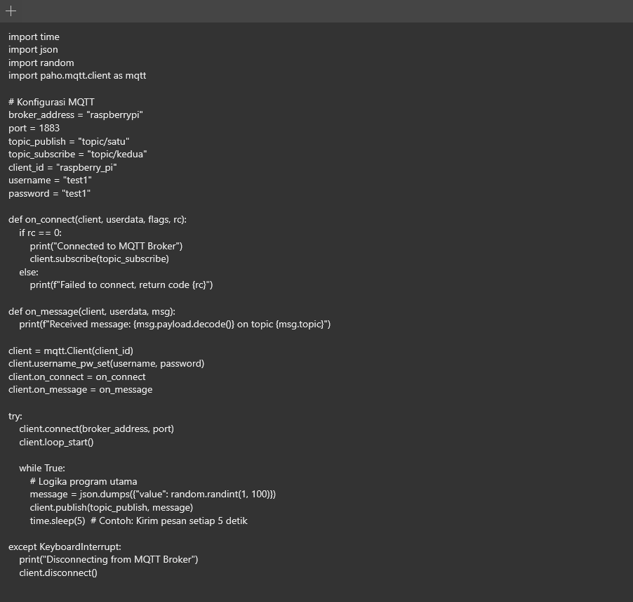

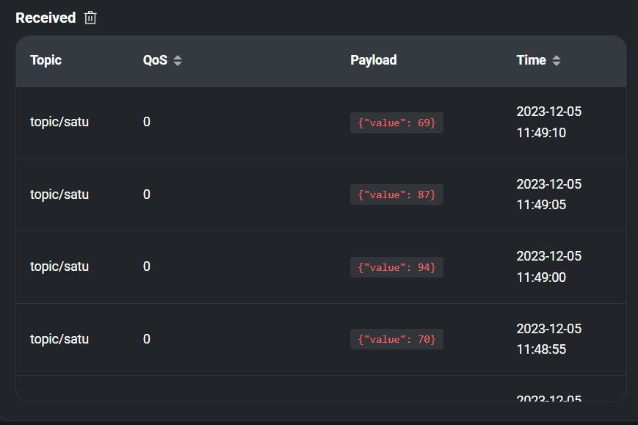

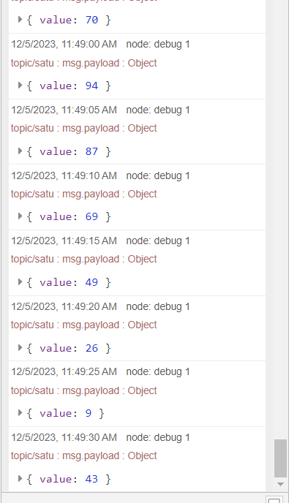c